Taller Nivel Medio  
**Git**

Línea corta

# Tips

1. Evitar seguimiento de permisos

# git config core.filemode false

1. Configurar un git log más visual

# git config --global alias.lg "log --color --graph --pretty=format:'%Cred%h%Creset -%C(yellow)%d%Creset %s %Cgreen(%cr) %C(bold blue)<%an>%Creset' --abbrev-commit --"

# Administrando Branches (Ramas)

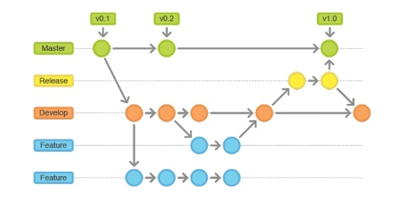

1. Listar Branches

# git branch

# git branch -a (incluye remote tracking)

1. Crear Branch

# git branch [nombre branch]

1. Cambiando de Branch

# git checkout [nombre branch]

1. *Forma resumida creación branches*

# git checkout -b [nombre branch]

1. Mezclar cambios

# git merge [nombre branch]

1. Borrar branch

# git branch -d [nombre branch]

# Git Flow

Referencia: https://nvie.com/posts/a-successful-git-branching-model/

# Github Flow

Referencia: https://guides.github.com/introduction/flow/

# Convenciones

Referencia: https://www.conventionalcommits.org/en/v1.0.0/